Desafio 1

Na interface o sistema pergunta “tem certeza de que deseja apagar a entrada do usuario” la tem as opções avançar que esta do lado esquerdo ou retorna que esta lado direito, eu mudaria no lugar de avançar para excluir e o retornar por cancelar, outra seria a sugestão de cores que são auto-indicadores como colocar em vermelho na opção de excluir em cinza-claro e mudar para que apareça o nome do usuario cadastrado ex: tem certeza de que deseja apagar entrada de Guilherme

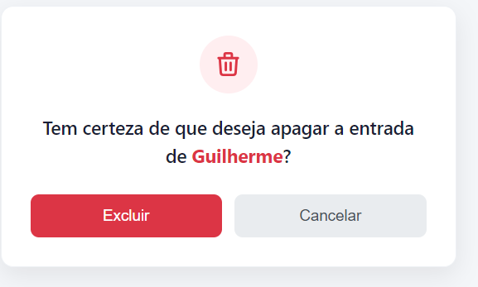

Desafio 2

A) A melhor opção é usar uma interface auditiva focada na compatibilidade com leitores de tela, junto com uma interface de voz. O sistema precisa ter um código bem estruturado por baixo dos panos para que o leitor dite os botões e menus corretamente. Adicionar comandos de voz ajuda o funcionário a fazer o trabalho mais rápido e com total independência.

B) Teclado padrão (essencial para digitação e navegação por atalhos) e headset com microfone (o fone permite ouvir o leitor de tela sem atrapalhar o escritório e o microfone serve para os comandos de voz). Além disso, a Linha em Braille (Display Braille): um equipamento especial que traduz o texto da tela para pinos em Braille, excelente para ler dados complexos com precisão.

Desafio 3

Iríamos conversar com ele para entender o nível da perda gradual de visão, também iríamos mapear a facilidade que ele já tem com os aparelhos que usa no dia a dia, como o smartphone e o relógio inteligente. Com essas informações, criaríamos uma persona bem realista baseada no perfil dele, garantindo que toda a equipe de design e desenvolvimento ficasse perfeitamente alinhada sobre quem é o usuário, quais são suas reais necessidades e suas limitações de locomoção.
Depois definiríamos a solução. Sabendo que o Ricardo já usa e é apaixonado por tecnologia, a nossa ideia é desenvolver um sistema de navegação em tempo real baseado no funcionamento do Waze. O grande diferencial é que ele será totalmente controlado por voz através do relógio, funcionando como uma "Alexa de pulso". Assim, o celular fica seguro no bolso, e o Ricardo só precisa falar com o relógio para saber onde está e receber instruções curtas de direção direto no fone de ouvido, mantendo as mãos livres para a bengala.
Com a ideia definida, partiríamos para os protótipos focados em áudio. Começaríamos de forma simples e rápida, onde um integrante da equipe simula as respostas da inteligência artificial enquanto o Ricardo caminha em um ambiente controlado, apenas para validar se os comandos de voz são claros e fáceis de acionar. Com esse fluxo de áudio aprovado, evoluiríamos para o protótipo funcional integrado ao mapa do Waze. Por fim, faríamos testes reais com o Ricardo na rua, em uma calçada com ruído de trânsito real. Essa etapa é fundamental para ajustar a captação do microfone do relógio no barulho e calibrar o tempo exato das instruções de áudio, corrigindo qualquer problema antes de fechar o código final.

Desafio 4

// ==========================================
// Item A: Classe que representa o Produto
// ==========================================
class Produto {
// Definição dos 5 atributos solicitados com suas respectivas tipagens
public nome: string;
public descricao: string;
public valorComercial: number;
public fabricante: string;
public emEstoque: boolean;

constructor(
nome: string,
descricao: string,
valorComercial: number,
fabricante: string,
emEstoque: boolean
) {
this.nome = nome;
this.descricao = descricao;
this.valorComercial = valorComercial;
this.fabricante = fabricante;
this.emEstoque = emEstoque;
}
}

// ==========================================
// Item B: Classe que gerencia a Venda
// ==========================================
class Venda {
// Array tipado para aceitar apenas objetos da classe Produto
public produtos: Produto[];

constructor(produtos: Produto[]) {
this.produtos = produtos;
}

// Método que percorre a lista de produtos e soma seus valores comerciais
public calcularTotal(): number {
let total = 0;
for (const produto of this.produtos) {
total += produto.valorComercial;
}
return total;
}
}

// ==========================================
// Item C: Instanciação e Demonstração do Fluxo
// ==========================================

// 1. Criando pelo menos dois produtos distintos (baseado no exemplo do enunciado)
const produto1 = new Produto(
"Cadeira Gamer Pro",
"Cadeira ergonômica com regulagem de altura e braços 4D",
1250.00,
"TechFurniture",
true
);

const produto2 = new Produto(
"Mesa Diretor em L",
"Mesa de escritório em MDF com calha para fiação",
850.50,
"OfficeDesign",
true
);

// 2. Inserindo os produtos criados em um array para a nova venda
const listaDeCompras = [produto1, produto2];
const novaVenda = new Venda(listaDeCompras);

// 3. Executando a soma e exibindo o resultado
const valorTotalVenda = novaVenda.calcularTotal();

console.log("--- Resumo da Venda ---");
console.log(`Produto 1: ${produto1.nome} - R$ ${produto1.valorComercial.toFixed(2)}`);
console.log(`Produto 2: ${produto2.nome} - R$ ${produto2.valorComercial.toFixed(2)}`);
console.log("-----------------------");
console.log(`Valor Total da Venda: R$ ${valorTotalVenda.toFixed(2)}`);

